
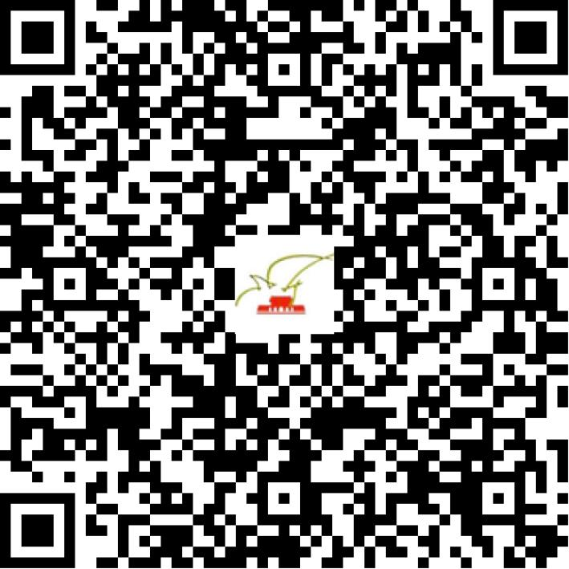

京网文〔2019〕5900-689号

2021 | 年 | 01 | 月 | 15 | 日
名 称 | 北京车励行信息技术有限公司
住 所 | 北京市顺义区高丽营镇恒兴路4号院1幢105室(科技创新功能区)
法定代表人 | 李想
主要负责人
类 型 | 有限责任公司
首次发证日期 | 2019年12月11日
有效期 | 2022年12月10日
网站域名 | lixiangos.com
经营范围 | 利用信息网络经营表演
发证机关
编号
许可证有效期届满前30日内办理延续，有效期届满未延续的将依法予以注销。

